管理体系审核记录表（现场审核）
过程与活动、  抽样计划 | 涉及  条款 | 受审核部门：综合部 主管领导：徐健 陪同人员：张敏 | 判定
过程与活动、  抽样计划 | 涉及  条款 | 审核员：张磊 审核时间：2021年3月19日 | 判定
过程与活动、  抽样计划 | 涉及  条款 | 审核条款：  E:5.3/6.1.1/6.1.2/6.1.3/6.2/7.2/7.3/7.5/8.1/8.2/9.1.1/9.1.2/9.2/10.2  O:5.3/6.1.1/6.1.2/6.1.3/6.2/7.2/7.3/7.5/8.1/8.2/9.1.1/9.1.2/9.2/10.2 | 判定
组织的岗位、职责和权限 | EO5.3 | 公司手册文件和管理文件中确定了公司机构并规定了各岗位人员职责、权限和相互关系，并在公司内对各级员工进行了必要的传达。询问主要职责：贯彻落实GB/T24001-2016标准、GB/T 45001—2020/IOO 45001:2018标准，作好环境、职业安全健康管理体系的具体策划和组织管理工作；  1）负责环境和职业健康安全管理体系的内部审核；组织检查环境、职业安全健康管理体系过程的运行情况。  2）文件发放、回收的管理；  3）负责人员的选择，并根据各部门的需求进行安排，编制相应的岗位工作入职要求；  4）组织对各类人员进行有针对性的培训、考核及评价工作，不断提高质量、环境、职业安全健康意识素质和技能；  5）负责法律、法规及其他要求的获取及识别其适用性，并负责法律、法规及其他要求的发放；  6）负责组织公司环境因素、危险源的识别和评价，并确定重要环境因素、危险源，报管理者代表审批。  7）负责监督检查工作场所的工作环境情况；  8）负责公司范围内的应急准备和相应计划的制定及可行性的应急演练。  9）负责监督检查公司各职能部门有关层次上的管理目标的分解、实施及管理方案的制定、检查与实施。  10）负责收集、整理和保管本部门的质量记录以及相关数据收集、传递和交流；  11）负责对环境、安全健康方面的不符合进行纠正和预防措施的跟踪、验证工作；  12）收集、整理和保管本部门的记录、对相关的数据收集传递和交流；  13）公司固定资产（基础设施）账务管理；  14）参与环境、职业健康安全管理方案中的经济、技术、成本分析活动； | 符合
应对风险和机遇的措施 | EO6.1.1 | 在策划管理体系时考虑了风险和机遇以及相应的应对措施，制定了《风险和机遇控制程序》，明确风险和机遇事件的识别方法/途径、风险和机遇事件的评估方式、制定主要风险和机遇事件的应对措施的要求、评价这些措施有效性的方法。  用过程方法及风险评价识别了本部门的环境风险及应对措施的策划，现场询问部门经理及在现场的工作人员，可以说出本部门环境的风险，知道风险评价方法，并知道对应的应对措施及相关绩效目标，符合标准要求。将需要应对的风险和机遇进行风险分析确定风险级别（一般风险、高风险），在环境管理体系所确定的过程（生产制造、工艺控制、人力资源控制等）中，整合制定针对性管理措施（如程序控制等）。  有《风险和机遇评估分析表》，并于2020-12-22进行了措施有效性的评审，结果为有效，编制：徐健 批准：陈国忠  如：风险：公司目前人员较稳定，都是入职时间比较久的老员工，但仍需进行多方面的培训。  机遇：公司目前主要人员还算稳定，各项绩效考核能顺利开展，为公司的发展提供一个比较好的基础。  控制措施：1.各部门要及时关注员工的心理变换，注意工作方式，创造良好的工作环境，提高员工的归属感  2.企业管理部做好人员的储备，防止人员流失后给公司带来的风险；  3.各职能部门加强绩效考核的有效开展，通过考核促进员工的工作积极性，提高业务素质。  风险：公司受现有的设备和人员影响，生产能力有一定的限制。  机遇：开发高价值产品，同时抓住国家出台新政策的良机，积极开拓市场，为公司发展提供新机遇。  措施：1. 制造部加强生产安排计划的科学性，挖掘公司生产流水线的潜能。2.生产车间加强工艺的管理控制，提高生产一次成功率。 | 符合
环境因素识别、危险源辨识及控制 | EO6.1.2 | 1）提供 《环境因素识别与评价控制程序》，用以指导进行环境因素的识别、登记评价，以确定重要环境因素以及对环境因素的定期更新，环境因素的识别和确定考虑生命周期观点。  提供了《公司环境因素识别评价表》和《环境因素登记表》识别的环境因素标明时态、状态和对环境的影响；经查阅识别出对在办公及销售活动中产生的纸张等消耗、固废排放、生活废水排放等环境因素及考虑到环境管理体系发生变更时可能产生的环境因素。编制：综合部 审批：陈国忠 日期：2020.11.20  重要环境因素采用经验/直接判断法，由各部门有管理经验的人员共同讨论、采用直接判断的方法确定重要环境因素，提供了《重要环境因素清单》：本部门的重要环境因素：火灾，固体废弃物；提供了针对重要环境因素，环境目标、指标及管理方案，内容包括：目标、指标、管理措施、完成时间、资金投入等。  编制： 张敏 审核：徐健 审批： 陈国忠 日期：2020.11.20  提供了公司制定《危险源辨识和风险控制策划程序》A/0版本，确保公司在所有管理活动或服务过程中能最大限度、充分地进行危险源辨识与风险性评价，确定不可接受风险并及时更新，实现对危险源与不可接受风险的有效控制。  提供了《危险源辨识和风险控制策划程序》，对活动场所产生的危险源辨识并进行风险评价，以确定控制措施，经查阅已辨识：车辆进出倒车、司机疲劳驾驶、操作不规范、办公设备的损坏、绝缘等级不够、电线裸露、接线柱压接不实，导线连接不好、未采取保护、设备供电不符、线路绝缘破损、等危险因素。评价/日期：徐健 2020.10.9 批准/日期：陈国忠 2020.10.9  由各部门有管理经验的人员共同讨论、采用直接判断的方法确定不可接受风险。提供了《重大危险源清单》涉及本部门的不可接受风险，针对不可接受风险编制了职业健康安全目标、指标及管理方案，内容包括：目标、指标、管理措施、完成时间、资金投入等，识别出的重大危险源为：火灾、触电、机械伤害。基本满足要求  编制：张敏 审核：徐健 批准： 陈国忠 | 符合
合规义务、法律法规 | EO6.1.3 | 公司法律法规和其它要求收集渠道有政府环保部门、安监部门、主管部门、国家网站等。法律法规和其它要求通过会议、培训等方式传达到相关方和公众，能够为其获取。  提供了《法律法规清单》，对《中华人民共和国安全生产法》、《中华人民共和国安全生产法》、《中华人民共和国特种设备安全法》、《劳动防护用品管理规定》、《职业病诊断管理办法》、《国家职业卫生标准管理办法》、《企业职工劳动安全卫生教育管理规定》、《劳动防护用品选用规则》、《生产过程危险和有害因素》、《大气污染物综合排放标准GB16297-1996》、《环境标准管理办法》、《中华人民共和国环境噪声污染防治法》、《环境保护行政处罚办法》、《中华人民共和国可再生能源法》、《危险废物鉴别标准》、《危险废物转移联单管理办法》、《女职工劳动保护规定》  生产经营单位生产安全事故应急预案编制导则  生产经营单位生产安全事故应急预案编制导则  生产过程安全卫生要求总则  生产设备安全卫生设计总则  社会消防安全教育培训规定 公安部办公会议  职业安全和卫生及工作环境公约 全国人大常委会  社会消防安全教育培训规定 公安部办公会议  安全生产条例 常务委员会第十三次会议  企业劳动者工伤报告和工伤认定办法 市劳动和社会保障局  中华人民共和国节约能源法 全国人大  公司得法律法规识别比较全面，对环境保护、危险废物贮存污染控制、标准职业健康安全方面法律法规与其他要求均列入了清单，收集基本齐全，收集部门综合部，  编制：徐健 审核： 陈国忠 2020.9.25 基本符合要求。 | 符合
目标及其实现的策划总要求 | EO6.2 | 本部门分解管理目标有：  a.火灾、触电事故为0；  b.固体废弃物分类处置率100%；  目标均可量化可测量，提供目标统计表。最近一次2020年 12月 23日考核，综合部管理目标均已完成。考核人：徐健，谈国锋。针对以上目标，公司针对火灾、废弃物、意外伤害制定了相应管理方案，内容涉及：方法措施、执行部门、负责人、预算、完成日期等。编制：张敏 审核：徐健 批准：陈国忠，环境、职业健康安全目标标均完成，目标适宜。  抽查：火灾发生率为0。方法措施：1、门前通道禁止堆放障碍物；2、门前要有“禁烟禁火”的标识；3、灭火器要根据规模配备充足；4、对人员加强禁火的管理和应急的教育；5、加大检查力度；6、组装现场遵守客户防火要求。环境、职业健康安全方案已正常实施开展并经过监督检查，未发现异常 | 符合
能力/意识/沟通 | EO 7.2  EO 7.3 | - 公司通过学习、宣传等方法使在组织控制范围内的相关工作人员知道、环境、职业健康安全方针；相关的质量、环境、职业健康安全目标；员工对质量、环境、职业健康安全管理体系有效性的贡献，包括改进质量环境绩效的益处；不符合质量、环境和职业健康安全管理体系要求的后果。  - 现场询问综合部经理徐健，知道公司方针，知道所在的工作岗位的环境、职业健康安全目标，也了解自己的工作好坏会影响组织环境、职业健康安全管理体系的有效运行。  - 公司确定了质量、环境、职业健康安全管理体系相关的内部和外部沟通，包括：沟通什么；何时沟通；与谁沟通；如何沟通；由谁负责，内外部沟通具体体现在公司内部工作会议、质量、环境、职业健康安全会议、员工的培训、公司宣传栏等，与外部的沟通具体体现在合同签订、满意度调查。与环保部门、安监局及顾客和供方等方面。  - 现场查阅内部交流：方针、目标完成情况、内审和管理评审报告、不符合信息等。  - 外部交流：通过发放《关于对相关方要求的告知书》与相关方就相关质量、环境、职业健康安全信息进行相互沟通。  - 公司提供各岗位职责，对各岗位能力规定的要求包括了专业技能、岗位资格、能力、工作经验等。提供《员工能力评定表》对公司骨干员工进行了能力的确认。  - 抽查关键岗位生产经理杨迪、销售部经理张敏的岗位能力评定表，分别从年龄、教育程度、经验、经历、技能要求等方面进行了评定，最终确认结果：满足要求。  总体评价：符合上岗要求，准予上岗。  - 查2020年9月-2021年12月培训计划包括管理体系标准、体系导入培训、环境因素/危险源识别、评价与控制、内审员培训、安全培训、火灾应急培训等。  抽查《培训记录》：  1、2020-9：GB/T19001-2016、GB/T45001—2020、GB/T24001-2016标准学习等培训。培训老师：咨询公司，参加人员：全员。通过考试对理解情况进行考核，考核结果：全部通过。 评价人: 徐健 日期: 2020.9.7。  2、2020-10：管理体系内审员培训，参加人：各部门负责人，培训效果评价:经过培训，参加人员已加深了对内审基本知识的理解。评价人: 咨询师。  3、2020-11：质量/环境/职业健康安全管理的相关法律法规培训，参加培训人员名单：全体员工，培训老师：外聘。通过考试对理解情况进行考核，考核结果：全部通过。 评价人:徐健。  4、2021-2-22：环境因素、危险源识别和评价，参加人员：各部门负责人等公司人员，培训老师：外聘。通过考试对理解情况进行考核，经过培训，参加人员已加深了对环境因素、危险源的理解。评价人: 咨询师。  - 查企业三级安全教育：岗前三级安全教育，培训对象：全体人员，培训内容摘要:安全教育的相关内容，培训方式:  授课和现场指导  抽查人员证书：  （1）特种作业证书  电工作业 许文彬 T320282199807156171 有效期：2026.11.1  焊接与热切割 杨迪 T320282199302086470 有效期：2025.11.20  焊接与热切割 徐健 T320483198808051737 有效期：2025.11.20  经验证，公司的操作证及安全管理人员证书均在有效期内，公司重视安全生产，对人员能力进行考核及培训，人员能力满足要求。  查：1、起重机械检测报告编号：YX-QD（4170）-2020-06079，设备代码：41703202822008120079，登记机关：宜兴市市场监督管理局，检验机构：江苏省特种设备安全监督检查研究院，有效期：2022年7月  2、起重机械检测报告编号：YX-QD（4170）-2020-06075，设备代码：41703202822008120078，登记机关：宜兴市市场监督管理局，检验机构：江苏省特种设备安全监督检查研究院，有效期：2022年7月
成文信息 | EO7.5 | 公司的管理手册及相关体系文件系统的描述了公司整个管理体系，内容包括：管理体系覆盖的生产、销售服务过程的部门和场所等。描述了管理体系中各个过程的相互作用关系。公司对整个体系进行了策划。形成了文件化的管理手册、程序文件、三级管理文件以及所要求的记录。  公司编制的程序文件符合标准要求的所有程序文件，第三层次文件对体系及其相互关系在手册中做了描述，记录表单满足公司目前的质量体系运行的需要。  公司文件分类：一级文件：管理手册。  二级文件：公司编制了程序文件，包括环境、职业健康安全标准要求的所有程序。  三层次文件：制度和作业指导书，外来文件：包括产品国家标准，环境、职业健康安全及运行记录，满足公司目前的管理体系运行的需要。体系文件基本能保证有效性和效率的要求。  查公司按照文审要求对管理手册进行了修改，符合要求。  公司编制并实施了《文件管理程序》，文件包括：手册、体系程序文件、废弃物管理制度、安全教育管理制度等。  无企业标准。  查管理手册、程序文件等文件，编 制：综合部 审 核：徐健 批 准：陈国忠。  查文件编审批手续齐全、文件清晰、编号符合文件控制程序要求。查厂办文件，都有受控标识，有效版本。  查外来文件：与产品要求和质量、环境、职业健康安全管理体系运行有关的国家法律法规、标准等；行业、地方颁布的条例、标准、规范、规程、办法等，查外来文件具体有产品国家标准、环境管理体系标准、职业健康安全管理体系标准等。  查文件发放：综合部 2020年9月1日下发了环境、职业健康安全管理手册、程序文件等文件。  查厂办文件有标识，检索方便，文件夹存放于文件柜内，防护符合要求。  公司按《记录管理程序》实施对管理体系记录的标识、贮存、保护、检索、保存期限和处置等按规定实施。  公司提供《记录清单》—有内审报告、供方评价表、危险源清单、环境因素清单、管理评审报告等记录。明确了记录名称、编号、使用保存部门、保存期限等，并经审核后使用。  公司各种记录由各使用部门保存，查阅厂办保存的记录环境情况，归档文件、记录存放于通风、干燥的文件柜内，环境干燥、通风，符合文件归档的要求。  抽查归档文件整理情况，厂办已将文件进行了分类，按记录的名称、编号及时间装文件袋进行归档，记录清洁，字迹清晰，检索方便，抽查有内部审核资料、管理评审资料等，均已装订成册。  外来记录（如顾客投诉记录等）由相关部门负责保管、归档。  原件记录原则上不外借，其它记录查阅须有关部门同意后，方可查阅。  提供了作废文件记录：有作废理由、作废日期及申请部门、审核人签字。记录控制基本有效。 | 符合
运行策划和控制 | EO8.1 | 本部门应执行的运行控制文件包括：环境管理控制程序、职业健康控制程序、固体废弃物管理规定、对相关方施加影响管理规定、节能降耗管理规定、消防安全管理制度、办公室安全管理制度、车辆管理规定、电脑使用管理办法、服务人员工作规范等  运行控制情况：  - 办公室区域：污水：不涉及污水，没有污水排放。  - 噪声：办公现场不产生明显噪声。  - 固废：固体废物主要是办公产生废纸张等，配置了纸篓；办公用纸由办公室负责，复印、打印耗材都有办公室统一负责，集中处置。  - 办公过程注意节约用电，做到人走灯灭，电脑长时间不用时关机，下班前要关闭电源，防止触电。  - 办公区域:，现场查看办公区域环境整洁、宽敞、办公设备状态良好、  - 工作时间平均每天不超过8小时。  - 现场查看办公区域配备符合要求的消防设施。  - 现场查看办公区域，整洁、光线充足、室内空气良好、配置有空调，办公条件较好，办公设备安全状态良好，教育员工正确使用办公设备，现场用电基本规范，无乱拉线现象，防止火灾发生。  9、相关方施加影响：公司能够控制或能够施加影响的相关方有顾客等。提供了“致相关方的公开信”，将公司的环境/安全控制要求发放到了所有相关方:运输公司\供应商\外来员工等  10、驾驶员要求遵守道路交通安全法规，不违章驾车，驾驶证和车辆定期年审，确保行车安全。  提供员工保险缴费证明（见附件） | 符合
应急准备和响应 | EO8.2 | 应急准备和响应  公司制定《应急准备与响应控制程序》，预防或减少潜在安全事故或紧急情况造成的影响，对可能发生的各种重要环境危险源的紧急情况做出积极准备和响应，以减少事故造成的影响。  提供了《火灾应急演习记录表》，包括发生火灾等紧急情况的处置和应急抢救方案等内容。  组织部门：综合部 演练主持人：徐健，  参加演练人员名单：公司全体人员。  1.演练目的：演练目的、内容：  为了使员工了解火灾发生时的应急自救知识，掌握应对火灾发生时采取的防护措施和方法，最大限度地降低火灾爆炸带来的损失，从而提高员工紧急避险、自救自护和应变的能力。  2.演练小结：参加人员基本了解，掌握了灭火器的使用方法和现场撤离路线，掌握火灾时的逃生方法。  3.存在的问题及整改措施：义务消防员应经常检查火灾隐患，发现问题及时整改，今后应定期进行火灾应急演练。争取得到周边单位的配合和参与。以提高公司员工的消防安全意识。  记录： 徐健 2020.9.18 审核：陈国忠 2020.9.18  提供了“应急预案评审记录”，演练后对预案适宜性充分性进行了评审，结论：预案适用无需修订。 | 符合
监视、测量、分析、评价 | EO9.1.1 | 本部门应执行的运行控制文件包括：环境管理控制程序、职业健康控制程序、固体废弃物管理规定、对相关方施加影响管理规定、节能降耗管理规定、消防安全管理制度、办公室安全管理制度、车辆管理规定、电脑使用管理办法、服务人员工作规范等  查阅“部门质量目标策划及考核记录表”，  提供管理目标指标的检查考核工作，均完成目标考核要求。  查阅《安全目标指标方案检查记录》、《环境安全检查记录》等等，体系建立至今共进行的管理目标指标的检查考核工作，均完成目标考核要求。  查公司每月为员工购买有养老等保险，提供保险单。  外部对公司环境和安全管理要求一般口头交流；对供应商及客户等相关方有“相关方告知书”等。  目前未发现公司出现违规现象。无被动性绩效的监视和测量。  未有上级主管部门的监督检查。  公司经营能遵守相关的法律法规，没有违反质量、环境、职业健康安全法律法规现象，近期没有发生环境与安全的事故和违法情况。 | 符合
合规性评价 | EO9.1.2 | 公司法律法规和其他要求评价的主管部门、周期、检查等进行了规定。合规性评价由本部门组织进行，每年至少1次，今年于2020年12月21日由陈国忠，徐健，谈国锋，张敏相关人员对版本的有效性，适用的内容、涉及公司管理体系的活动、遵守执行情况等都进行了综合评价，提供了合规性评价记录，从对环境管理体系规范及使用指南、环境保护法、大气污染防法、大气污染物综合排放标准、水污染防治法、固体废物污染环境防治法、环境噪声污染防治法、水法、安全生产法、节约能源法、消防法、污水综合排放标准、工业企业厂界噪声标准及测量方法、水污染防治法实施细则、国家危险废物名录、中华人民共和国节约能源法、中华人民共和国消防条例实施细则、污水综合排放标准、大气污染物综合排放标准、中华人民共和国劳动合同法、等法律法规的适用条款和内容进行了评价，各法律法规均有效，并符合/满足要求。符合要求。 | 符合
内部审核 | EO9.2 | 公司编制并实施了《内部审核控制程序 》，并能按标准规定对内部审核的策划、实施、人员安排与资质、内部审核的记录、不符合项的分析与验证，以及审核的结论等开展内部审核。  由管理者代表邓新立，定期组织内部审核，一般每年进行一次内部审核，时间间隔不超过12个月，抽查最近一次的内部审核情况：  年度审核计划：提供《内部审核实施计划》，其内容已包括了审核目的、范围、准则、审核方法、日期（2020年12月1日－2020年12月2日），编制： 徐健 审批：陈国忠 日期：2020.11.26  审核目的：1、检查管理体系运行后各项要求的落实情况，识别改进的需求；  2、检查对环境和职业健康的控制，是否满足相关要求；  3、识别改进的需要，确定本公司管理体系符合要求的程度，评价有效性，以做好管理体系监督审核的准备。  4、本公司管理体系覆盖范围（见管理体系手册）内的各部门及车间，并将审核结果提交管理评审。  5、通过对公司的内部审核，在实践中逐步提高内审员的审核水平  审核依据：GB/T24001-2016、IOO 45001:2018的标准、体系文件、顾客要求、相关法律法规等  内部审核实施： 组长：张敏 组员：徐健，审核按计划进行，内审员经内部培训合格，能力满足审核需要。  审核计划已考虑到互查的公正性，无审核员审核本部门的情况，计划内容涉及各部门，条款覆盖整个标准。  提供了《内部审核检查表》，其中包括总经理、管理者代表、综合部、销售部、生产部的审核记录，条款与策划一致，记录真实、完整。  查看《不合格项报告》1份， 查《员工培训》，但未能提供已对员工消防安全培训有效性进行评价的有关证实。  上述观察结果不符合GB/T19001-2016 GB/T24001-2016第7.2条款 GB/T28001-2011第4.4.2条款“保持适当的成文信息、作为人员能力的证据”的规定。  不符合与审核记录中不符合的事实描述基本一致。  查到《纠正措施报告》1份，对不合格项进行了分析,采取了纠正措施，并对纠正措施进行了验证。验证人:审核员-徐健。 2020.12.13。  内部审核结论：提供了《内部审核报告》，对现场审核进行了综述，对质量、环境和职业健康安全管理体系进行了符合性的综合评价，最后结论为：公司的环境、职业健康安全管理体系基本符合标准要求，管理体系运行有效。  公司内部审核基本有效。  内审签到详见附件  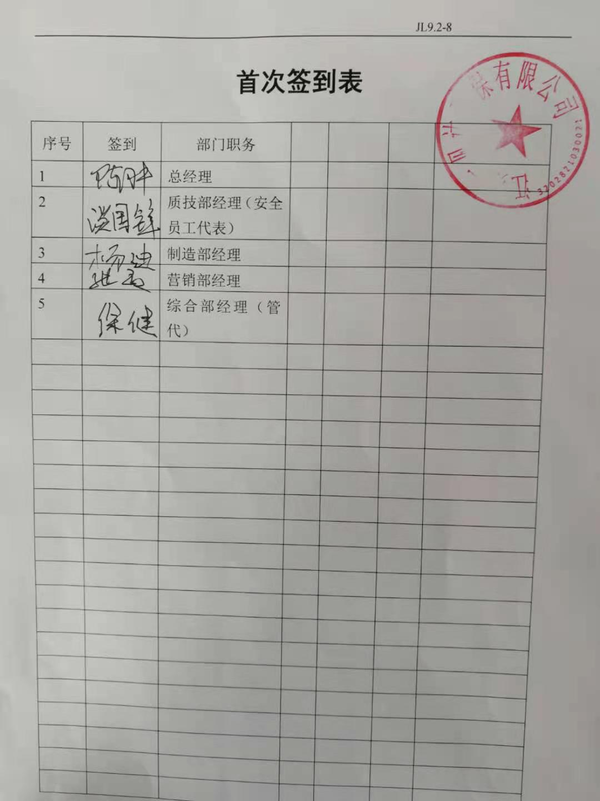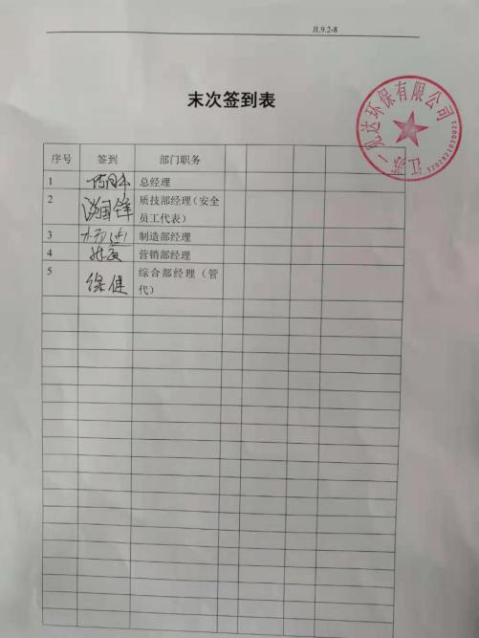 | 符合
不合格和纠正措施 | EO10.2 | 手册中规定了采取纠正措施的时机、对不合格或潜在不合格的原因进行分析、采取相应的对策措施等，所制定的纠正措施、预防措施程序中规定的要求满足标准要求。负责人介绍公司在运行过程中对发现的不合格都会采取纠正、纠正措施以防止不合格或不符合再次发生，同时也会举一反三，采取预防措施以防止发生不合格或不符合。 公司内审时发现的不符合项进行了原因分析、纠正措施和验证，详见9.2审核记录。  公司对纠正及预防措施的管理基本符合要求。 | 符合
说明：不符合标注N

